הגדרה
יהי $T:V→V$ אופרטור ליניארי, $\dim{V=n}$. אומרים ש$T$ ניתן ללכסון אם קיים בסיס $B$ של $V$ כך שהמטריצה המייצגת $A$ של $T$ יחסית ל$B$ היא מטריצה אלכסונית.
משפט (קריטריון כללי ללכסון אופרטור)
$T:V→V$ ניתן ללכסון $↔$ ב-V יש בסיס B המורכב מווקטורים עצמיים של T.
דוגמה (לשימוש של הקריטריון הכללי)
1) $A=\left(\begin{matrix}0 & 1 \\ -1 & 0\end{matrix}\right)$ או $A= \left(\begin{matrix}\cos{φ} & -\sin{φ} \\ \sin{φ} & \cos{φ}\end{matrix}\right)$
אין למטריצות ע"ע לכן אין ווקטורים עצמיים לכן אין בסיס של $R^{2}$ המורכב מווקטורים עצמיים ולכן ע"פ הקריטריון הכללי A אינה לכסינה.
2) $F$ כלשהו, $A=J_{λ}= \left(\begin{matrix}λ & 1 & ⋯ & 0 \\ ⋮ & ⋱ & ⋱ & ⋮ \\ ⋮ & ⋱ & ⋱ & 1 \\ 0 & ⋯ & 0 & λ\end{matrix}\right)$ , $λ=1$ ערך עצמי יחיד $\dim{V_{λ}=1}$ (כל וקטור עצמי הוא בצורה $\left(\begin{matrix}1 \\ 0 \\ ⋮ \\ 0\end{matrix}\right)$)
לכן, עבור $n≥2$, אין בסיס המורכב מו"ע של A ב$F^{n}$
3) $V=R^{2}$ נגדיר $T:V→V$ באופן הבא:
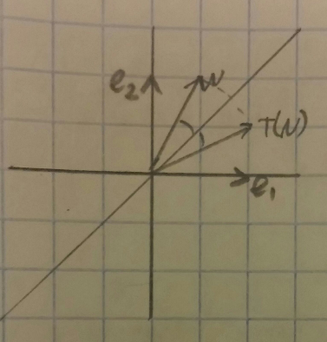
(תרגיל בית: להוכיח ש-$T$ הוא אופרטור ליניארי)
שאלה
האם $T$ ניתן ללכסון?
$$T\left(e_{1}\right)=e_{2}, T\left(e_{2}\right)=e_{1}$$
לכן: $A=\left(\begin{matrix}0 & 1 \\ 1 & 0\end{matrix}\right)$
$$p_{A}\left(x\right)=\det\left(\begin{matrix}x & -1 \\ -1 & x\end{matrix}\right)=x^{2}-1=\left(x-1\right)(x+1)$$

$$λ_{1}=1, λ_{2}=-1$$
נחשב וקטורים עצמיים של $A$:
עבור $λ=1$:
$$Av=v$$
$$\left(\begin{matrix}0 & 1 \\ 1 & 0\end{matrix}\right)\left(\begin{matrix}α_{1} \\ α_{2}\end{matrix}\right)=\left(\begin{matrix}α_{1} \\ α_{2}\end{matrix}\right)$$
$$α_{2}=α_{1}$$
$$α_{1}=α_{2}$$
$$v=\left(\begin{matrix}α \\ α\end{matrix}\right)$$
למשל $v=\left(\begin{matrix}1 \\ 1\end{matrix}\right)$
עבור $λ=-1$:
$$Av=-v$$
$$\left(\begin{matrix}0 & 1 \\ 1 & 0\end{matrix}\right)\left(\begin{matrix}α_{1} \\ α_{2}\end{matrix}\right)=-\left(\begin{matrix}α_{1} \\ α_{2}\end{matrix}\right)$$
$$α_{2}=-α_{1}$$
$$α_{1}=-α_{2}$$
$$v=\left(\begin{matrix}α \\ -α\end{matrix}\right)$$
למשל $v=\left(\begin{matrix}1 \\ -1\end{matrix}\right)$
$$B=\left\{v_{1},v_{2}\right\}=\{\left(\begin{matrix}1 \\ 1\end{matrix}\right),\left(\begin{matrix}1 \\ -1\end{matrix}\right)\}$$
בסיס של $R^{2}$. בדוגמה זו, $P=\left(\begin{matrix}1 & 1 \\ 1 & -1\end{matrix}\right)$ מטריצה מלכסנת.
(תרגיל בית: לבדוק $P^{-1}AP=\left(\begin{matrix}1 & 0 \\ 0 & -1\end{matrix}\right)$)

המשך דוג':
הכללה: נתבונן בציר אחר:
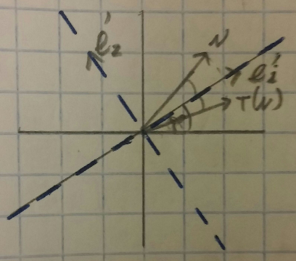
(תרגיל בית: להוכיח ש-$T$ ניתן ללכסון בעזרת חישובים עם מטריצה מייצגת.)
פתרון (דרך אחרת לתרגיל בית)
נחשב את המטריצה המייצגת יחסית לבסיס $B^{'}=\{e_{1}^{'},e_{2}^{'}\}$, $e_{1}^{'}$ מקביל לציר סימטריה

$$T\left(e_{1}^{'}\right)=e_{1}^{'}$$
$$T\left(e_{1}^{'}\right)=-e_{2}^{'}$$
תרגיל (אתגרי יותר)
יהי $T_{φ}:R^{2}→R^{2}$ אופרטור של סיבוב לזווית $φ$. נסמן ב$A_{φ}$ את המטריצה המייצגת של $T_{φ}$ יחסית לבסיס הסטנדרטי. למצוא את כל הזוויות $φ, φ'$ כך ש$A_{φ}\sim A_{φ^{'}}$
הערות (פולינומים אופייניים):
1) אם $T:V→V$ אופרטור ליניארי אפשר להגדיר את הפולינום האופייני שלו.
$p_{T}\left(x\right)=P_{A}(x)$ כש-A היא המטריצה המייצגת של T יחסית לבסיס B כלשהו. (לבסיס B' אחר מתאימה המטריצה המייצגת A' דומה ל-A, לכן
$p_{A^{'}}\left(x\right)=p_{A}(x)$)
2) תהי $A_{n×n}$ מטריצה כלשהי אזי:
א. $\deg{ p_{A}\left(x\right)=n}$
ב.$p_{A}x=x^{n}+…$ הינו הפולינום מתוקן, כלומר ז"א המקדם הראשי שווה ל1.
ג. אם $p_{A}\left(x\right)=x^{n}+a_{n-1}x^{n-1}+…a_{1}x+a_{0}$ אזי
$$a_{0}={\left(-1\right)}^{n}\det\left(A\right), a_{n-1}=-tr(A)$$
הוכחה
$$p_{A}\left(x\right)=\det\left(xI-A\right)=\det\left(\begin{matrix}x-a_{11} & ⋯ & * \\ ⋮ & ⋱ & ⋮ \\ * & ⋯ & x-a_{nn} \end{matrix}\right)$$
א, ב. ${'x}^{n}$ מופיע רק פעם אחת, לכן נקבל מיידית את א, ב.
$$a_{0}\overset{\begin{aligned}\text{נכון לפולינום} \\ כלשהו\end{aligned}}{\overbrace{=}}p_{A}\left(0\right)=(det{\left(xI-A\right)}_{x=0}=\det\left(-A\right)=\det\left(\left(-1\right)A\right)={\left(-1\right)}^{n}\det\left(A\right)$$
כדי להוכיח כי $a_{n-1}=-tr(A)$ נשים לב שאיברים המכילים $x^{n-1}$ מופיעים רק כתוצאה של פתיחת סוגריים במכפלה $\left(x-a_{n}\right)…({x-a}_{nn})$ נקבל מקדם:
$–tr\left(A\right)=-a_{11}-a_{22}-…-a_{nn}$
חילוק עם שארית
טענה
אם $g\left(x\right),f(x)$ פולינומים, $\deg{ g\left(x\right)=m}$ אזי קיימים פולינומים q(x),r(x) כך ש- $f\left(x\right)=q\left(x\right)g\left(x\right)+r(x)$ כך ש $\deg{ r<m}$ או r=0.
מקרה מסוים:
אם $g\left(x\right)=x-a$ אזי $f\left(x\right)=q\left(x\right)\left(x-a\right)+r$ כשr קבוע.
מסקנה
אם a הוא שורש של f אזי$f\left(x\right)=q\left(x\right)(x-a)$
הוכחה
$0=f\left(a\right)=q\left(a\right)\left(a-a\right)+r=r$ לכן $r=0$.

